**ЛАБОРАТОРНАЯ РАБОТА №6**

**Вариант №3**

Решение обыкновенных дифференциальных уравнений

**Цель работы**: изучить методы Эйлера и Рунге-Кутта для решения обыкновенных дифференциальных уравнений и системы ОДУ, формулы для вычисления, написать программу на языке программирования для реализации данных методов.

ЗАДАНИЕ 1

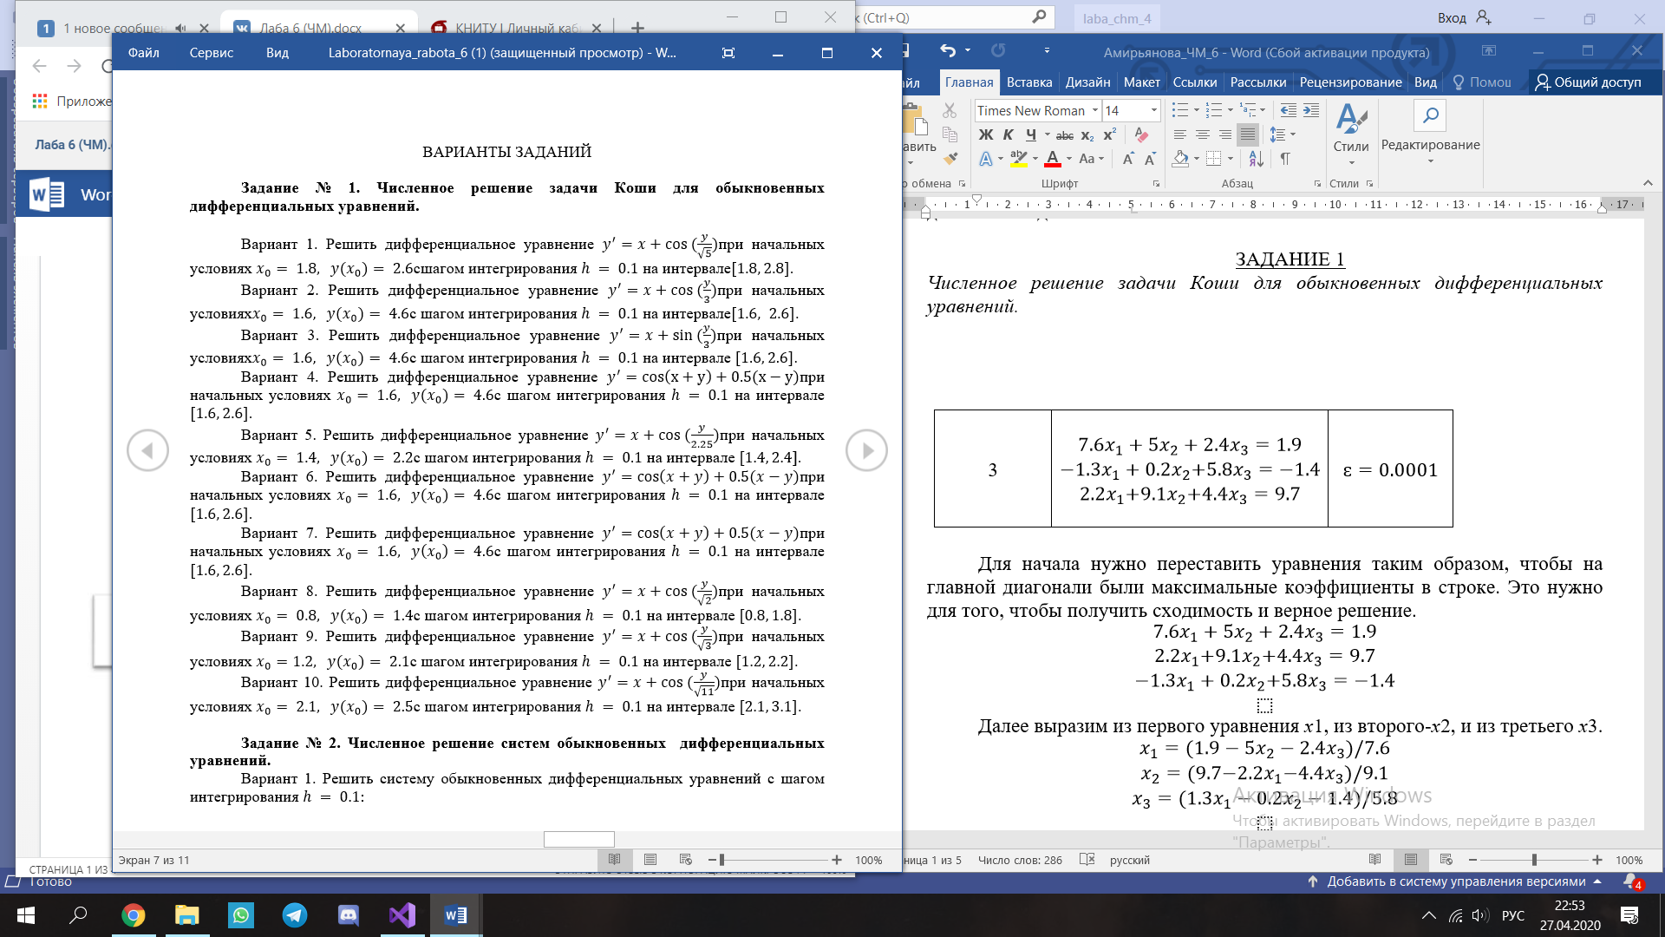

Ход решения:

1. Написать программу и ввести начальные данные;

2. Вычислить ОДУ с помощью метода Эйлера, Рунге-Кутта;

3. Вывести на экран результат программы.

КОД ПРОГРАММЫ

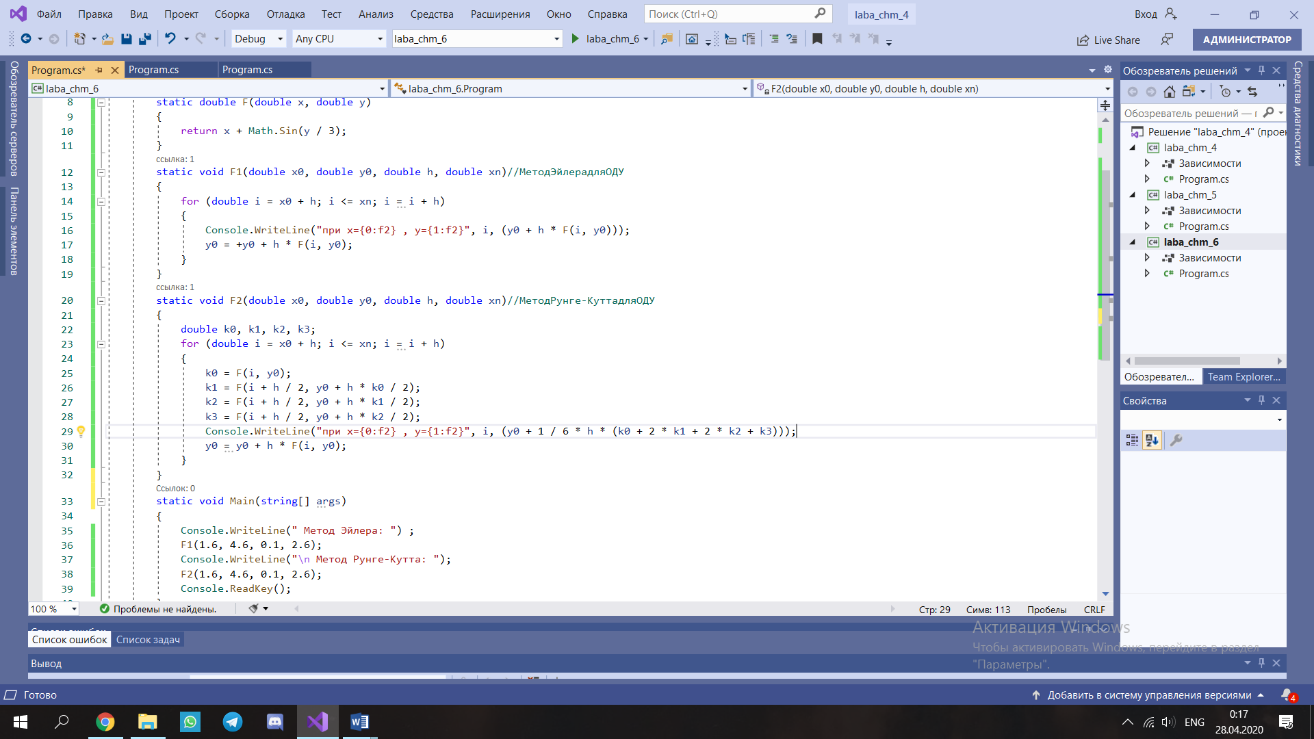

ВЫВОД НА ЭКРАН

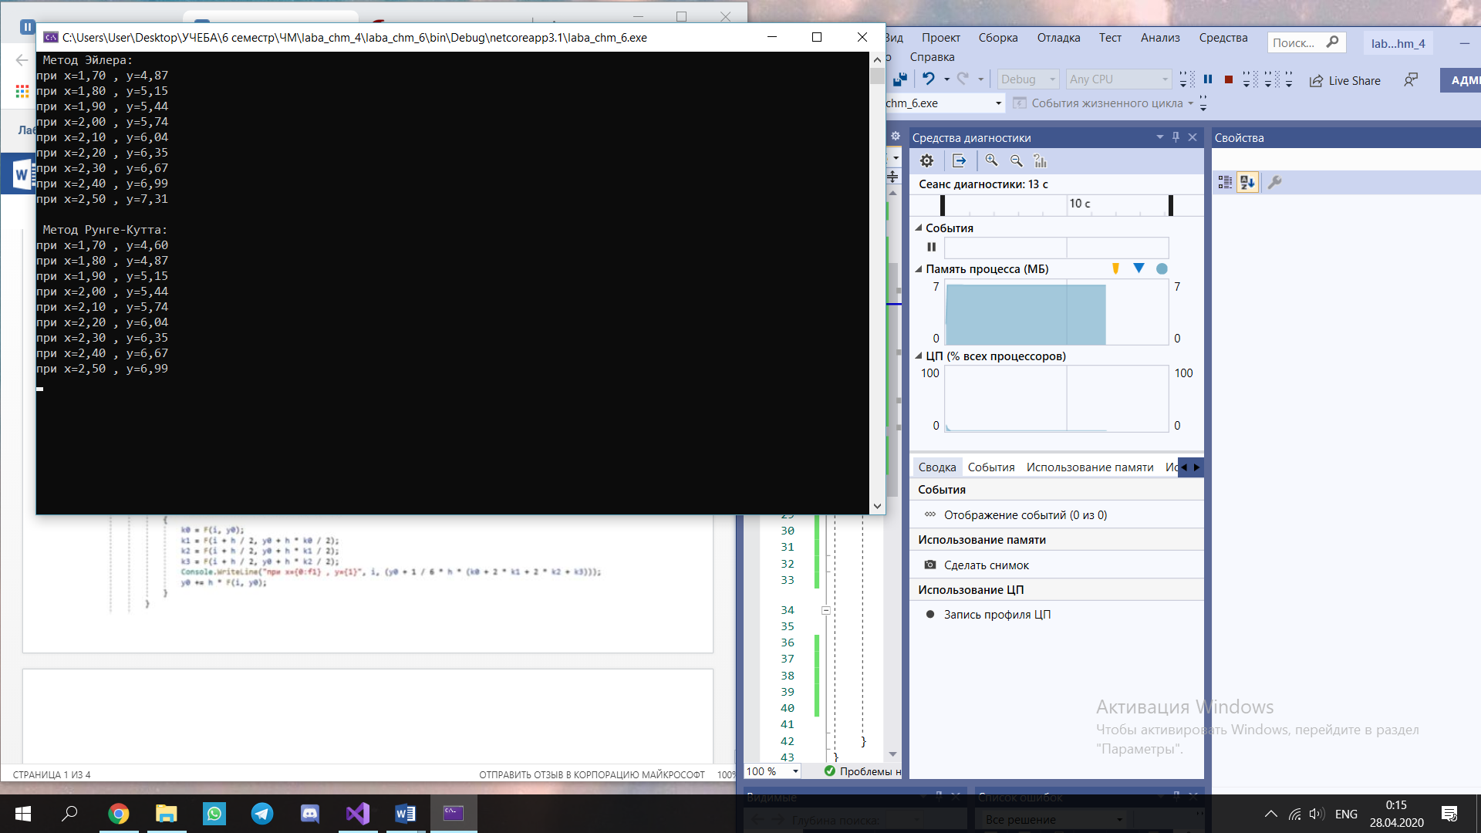

ЗАДАНИЕ 2

Решить систему обыкновенных дифференциальных уравнений с шагом интегрирования *h* = 0.1 :

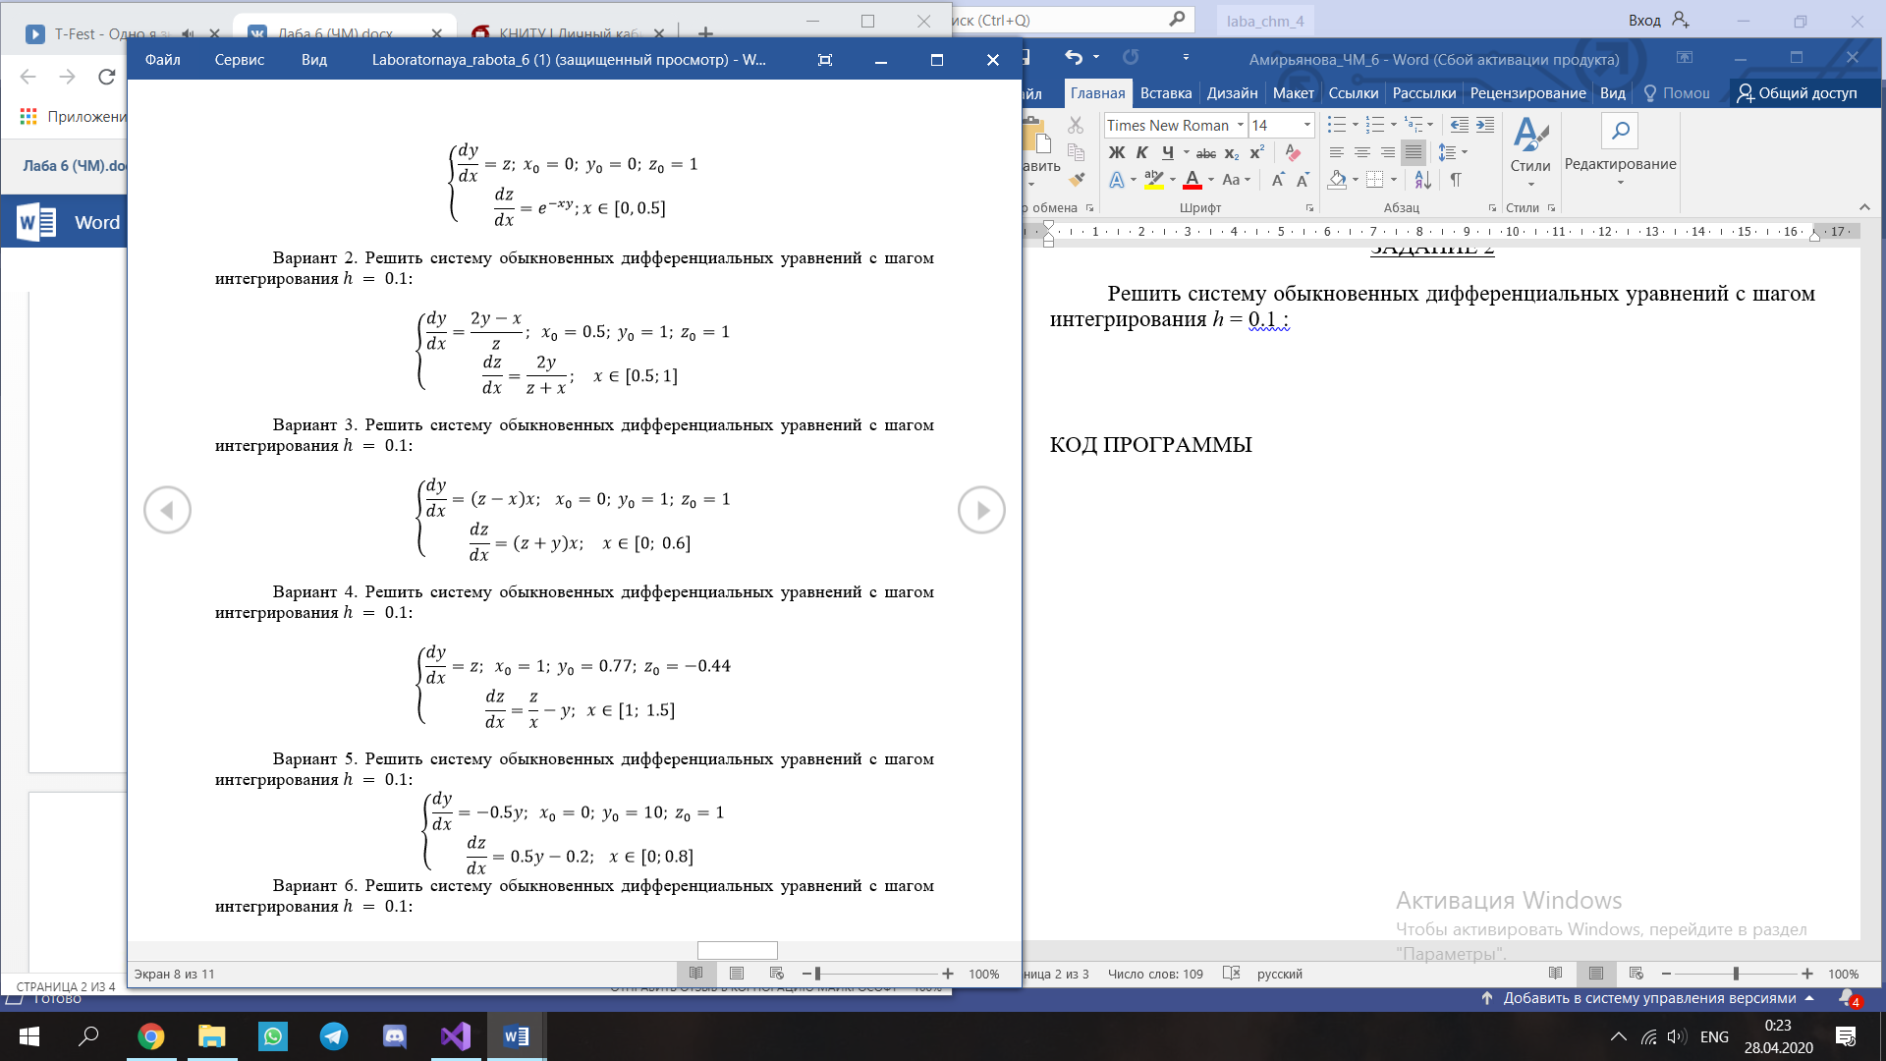

Ход решения:

1. Написать программу и ввести начальные данные;

2. Вычислить ОДУ с помощью метода Эйлера, Рунге-Кутта;

3. Вывести на экран результат программы.

КОД ПРОГРАММЫ

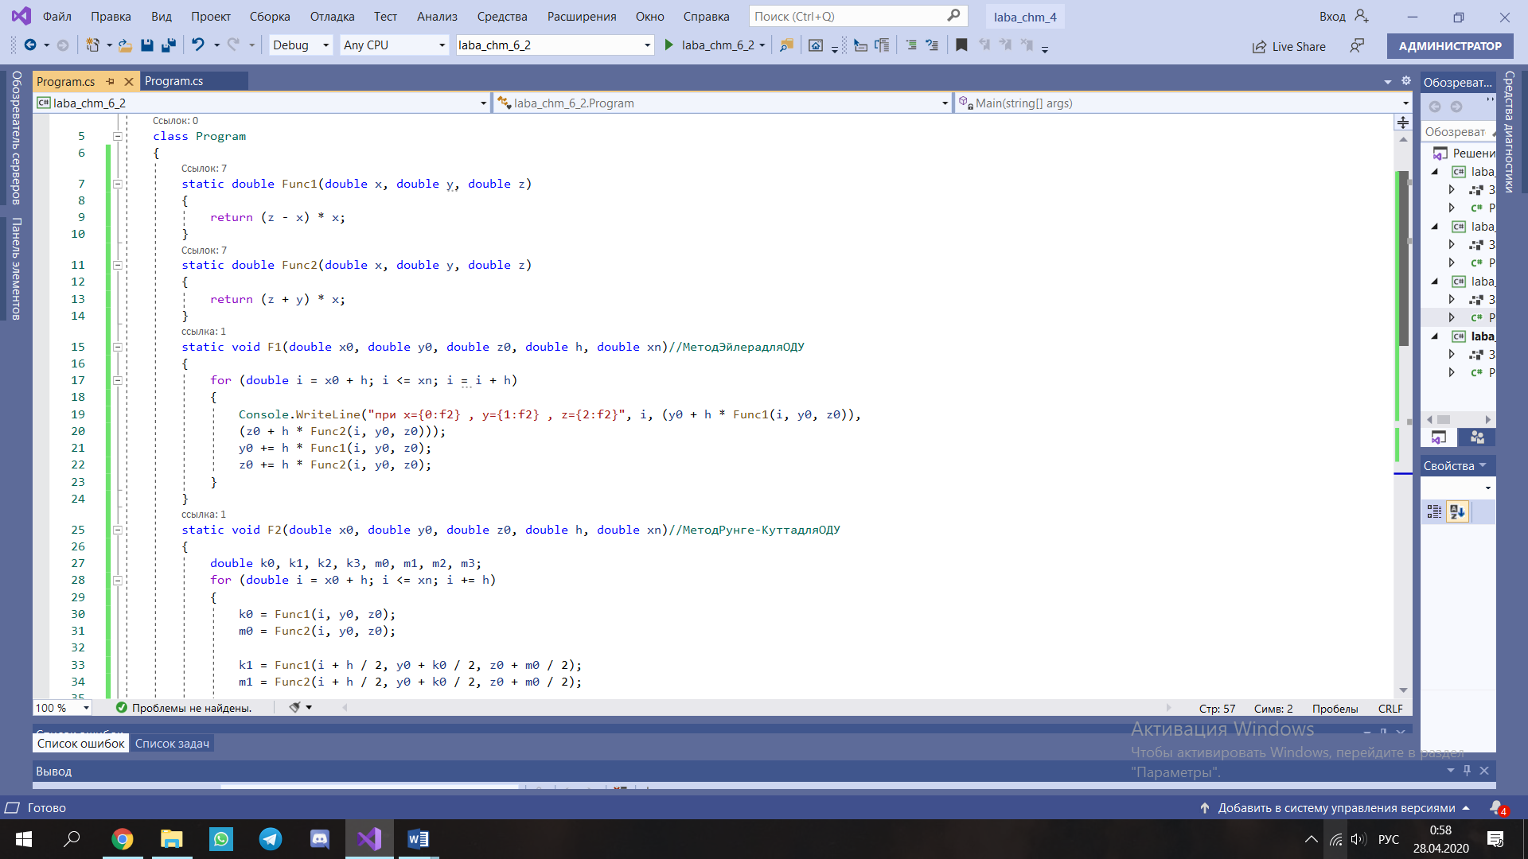

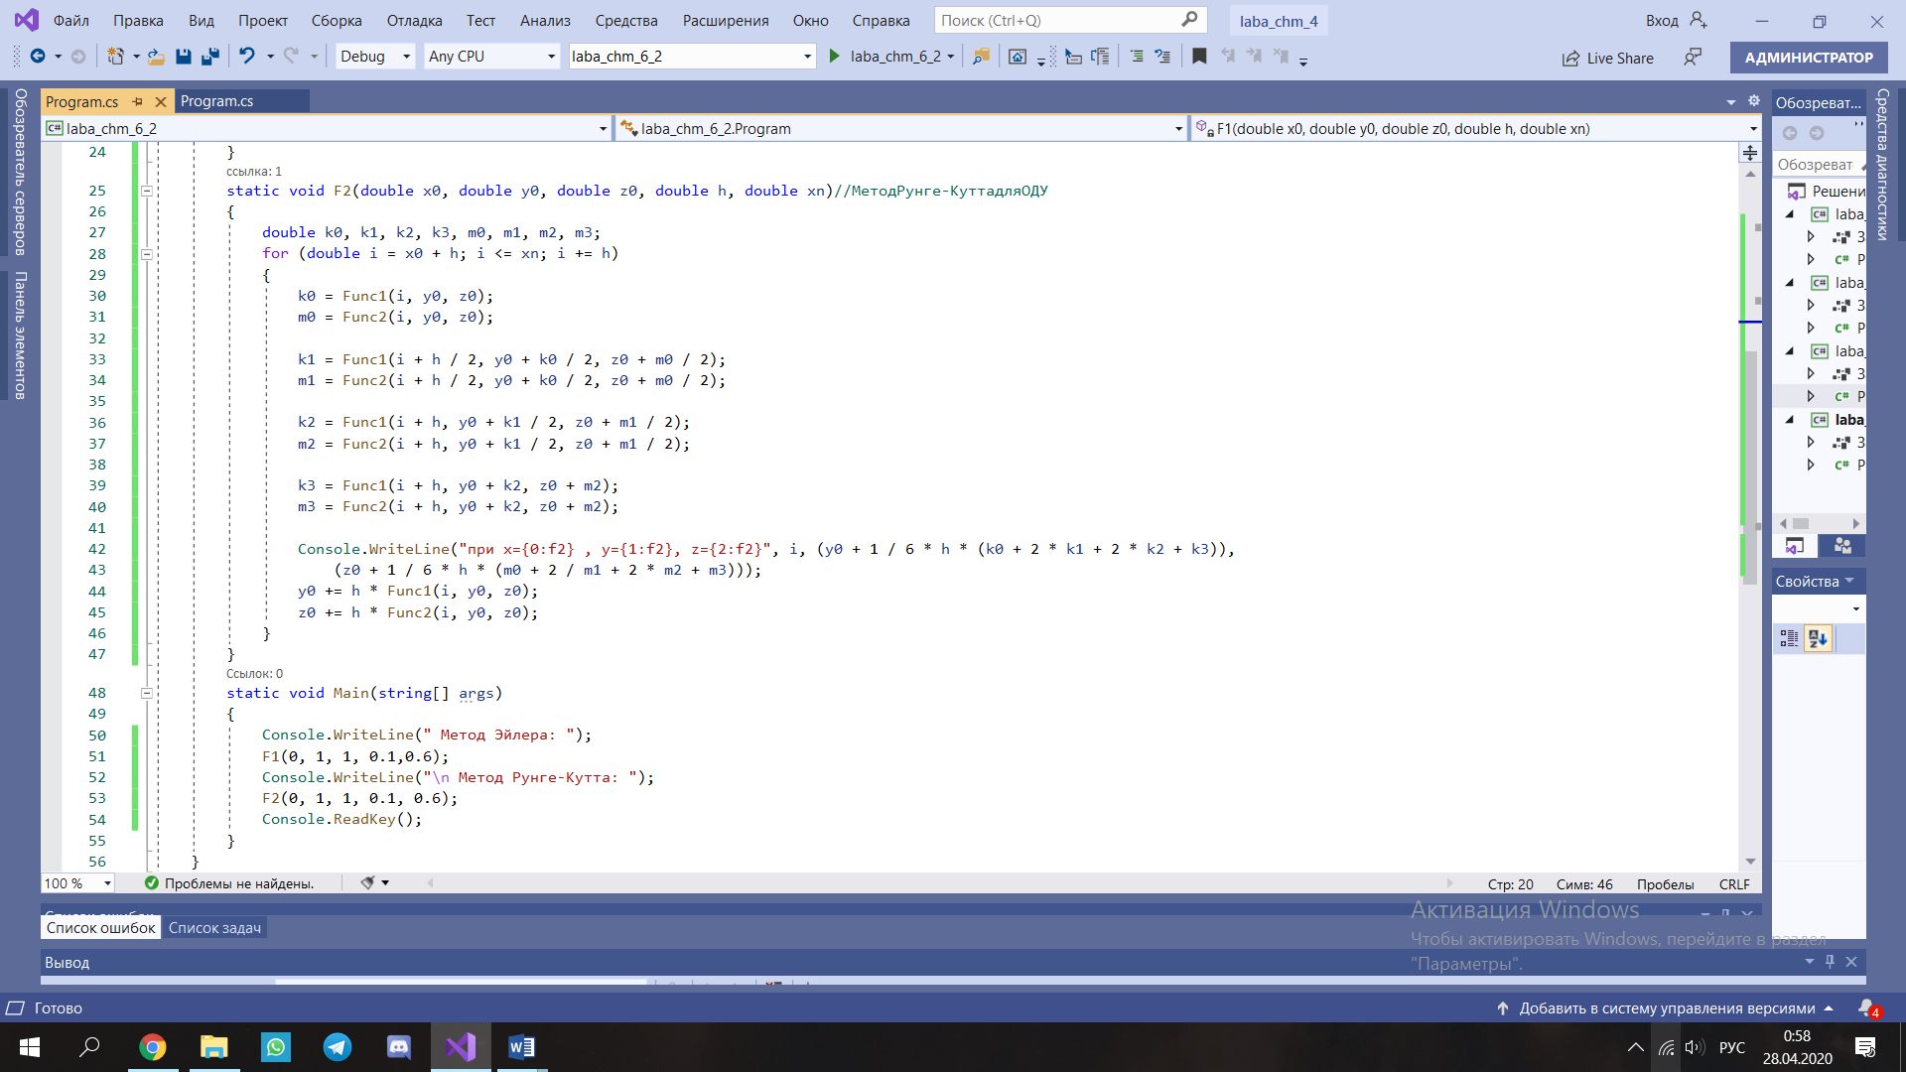

ВЫВОД НА ЭКРАН

